

Заявка для участия в отборе проектов «Tugan Qala» в городе Хромтау Республики Казахстан

Устройство автопарковки по адресу: город Хромтау, ул Шиловского 8

**Направление развития общественной инфраструктуры** ремонт и благоустройство автомобильных дорог, съездов, проездов и парковочных мест;

**Проектная команда:**

1. Сәрсенбай Арайлым Дарханқызы
2. Тыныштыққали Жәнібек Әділбекұлы
3. Байжанова Раугуль Әділқызы

2024 г.

Г. Хромтау

В Экспертный совет

**Заявление о допуске проекта к голосованию**

1. **Наименование проекта Tugan qala (далее - проект):**

Устройство автопарковки по адресу: город Хромтау, ул. Шиловского 8

(наименование проекта в соответствии со сметной и технической документацией)

1. **Место реализации проекта (адрес в г. Хромтау, описание привязки к местности)**

Дворовая территория по ул. Шиловский 8 (между школой и домом)

1. **Описание проекта:**

Тип проекта: ремонт и благоустройство автомобильных дорог, съездов, проездов и парковочных мест;

* 1. Описание проблемы, на решение которой направлен проект: В этом дворе нет автопорковки. С развитием инфраструктуры в городах увеличивается потребность в местах автопорковки.  «Парковки для автомобиля, велосипедов и самокатов у школ принципиально не отличаются от парковок у других мест, где люди учатся или работают. Такие парковки, в отличие от кратковременных (например, у магазинов), рассчитаны на повседневное хранение транспортных средств в течение длительного времени, поэтому важно, чтобы они были хорошо защищены от осадков: навес обязателен. Еще одно отличие: школьная парковка находится на закрытой территории, поэтому для неё не так важна антивандальность. Если территория хорошо охраняется, то велосипеды на ней можно даже не пристёгивать. Но если охраны нет, закрытость территории только увеличивает риск воровства и вандализма; в этом случае лучше располагать парковку на виду».
  2. (описание сути проблемы, ее негативных социально-экономических последствий, текущего состояния объекта общественной инфраструктуры и т.д.)
  3. Виды расходов по реализации проекта:

|  |  |  |  |
| --- | --- | --- | --- |
| №  п/п | Виды работ (услуг) | Полная стоимость (тенге) | Описание |
| 1 | Ремонтно-строительные работы  (в соответствии со сметой) |  | Расчистка территории, уборка мусора, демонтаж ненужных объектов, выравнивание территории, установка игрового оборудования, бетонирование стоек |
| 2 | Приобретение материалов  (кроме тех, которые учтены в строке «ремонтно-строительные работы») | 12 000 000 |  |
| 3 | Приобретение оборудования (кроме того, которое учтено в строке «ремонтно-строительные работы») |  | Столбы освещения на солнечных батареях |
| 4 | Приобретение услуг |  |  |
| 5 | Прочие расходы | 12 000 000 |  |
|  | Итого | **12 000 000** |  |

* 1. Ожидаемые результаты:

1. Самым основным положительным качеством автопарковки является здоровье сбережение (велоспорт полезен для растущего организма). Следующий немаловажный фактор - уменьшение правонарушений, связанных с кражей велосипедов в городе (каждое транспортное средство на нашем автомобиле будет стоять в специальном отсеке и иметь индивидуальный замок с ключом). Третий фактор – это облагораживание школьной инфраструктуры, которая станет более современной, приближенной к европейским стандартам.

(описание конкретных изменений в состоянии общественной инфраструктуры)

1. **Пользователи проекта:**

*Водители и дети близлежащих домов* (описание групп населения, которые регулярно будут пользоваться результатами выполненного проекта)

Число прямых пользователей (человек): 200.

1. **Эксплуатация и содержание объекта общественной инфраструктуры, предусмотренного проектом на первый год:**

|  |  |  |  |  |
| --- | --- | --- | --- | --- |
| №  п/п | Расходы по эксплуатации и содержанию объекта общественной инфраструктуры, предусмотренного проектом | Бюджет акимата, тенге | Денежные средства организаций (физических лиц), тенге | Итого, тенге |
| 1 | Уборка и расчистка территории дворником | 60000 |  |  |
| 2 | Текущий косметический ремонт (покраска, проверка технического состояния) | 120000 |  |  |
| 3 |  |  |  |  |
| … |  |  |  |  |
|  | Всего | 180000 |  |  |

(описание необходимых расходов на эксплуатацию и содержание объекта общественной инфраструктуры, предусмотренного проектом, на следующий год после завершения проекта, с указанием источников предоставления необходимых ресурсов. Например, заработная плата, текущий ремонт, расходные материалы и т.д.)

1. **Планируемый срок реализации проекта: 30 дней**
2. **К заявлению прилагаются документы (копии документов, заверенные в установленном порядке, официальным должностным лицом или заявителем):**
3. Краткая аннотация проекта «Tugan qala» – на 1 л.
4. Фотографии и снимки места размещения объекта – на 1 л.
5. Технический проект – на 3 л.
6. Копии документов, заверенные представителем акимата района или другим уполномоченным в установленном порядке должностным лицом, подтверждающие право государственной собственности – на 1л.
7. Документы, подтверждающие стоимость проекта – на 1 л.
8. Согласие с ограничением ответственности – на 1 л.
9. Эскизы (рисунки), характеризующие внешний вид и функциональность объекта – на 2 л.

(перечень документов, прилагаемых к заявлению с указанием числа листов)

Всего на 13 листах.

1. **Сведения о проектной команде:**
   1. Заявитель: Сәрсенбай Арайлым Дарханқызы

(Ф.И.О. полностью)

* 1. состав проектной команды:

*Тынышытыққали Жәнібек Әділбекұлы*

*Байжанова Раугуль Әділқызы*

________________________

(подпись заявителя)

Контактный телефон: 8-705 236 72 93;

Эл. почта: arai.sarsenbai93@mail.ru

Почтовый адрес: город N, ул. Валиханова д.1, кв. 29

Дата: 30 декабря 2024 года

Аннотация   
«Устройство автопарковки: город Хромтау, ул. Шиловского 8»

Автопорковка располагаемая в пределах дворовой территории по адресу ул. Шиловский 8, сейчас никак полезно не используется. Самым основным положительным качеством автопорковки является здоровьесбережение (велоспорт полезен для растущего организма). Следующий немаловажный фактор - уменьшение правонарушений, связанных с кражей велосипедов в городе (каждое транспортное средство на нашей автомобиля будет стоять в специальном отсеке и иметь индивидуальный замок с ключом). Третий фактор – это облагораживание школьной инфраструктуры, которая станет более современной, приближенной к европейским стандартам.

Для этого планируется закупить и установить оборудование для автопорковки.

Ориентировочная стоимость проекта 12 000 000 млн.тенге, а срок реализации 1 месяца.

В 2025 году мы хотим видеть автопорковку которая будет центром притяжения в

нашем дворе не только для молодежи, но и для взрослого населения.

Фотографии и снимки места размещения объекта со спутника

1. Фото старой площадки со стороны Шиловкий 8

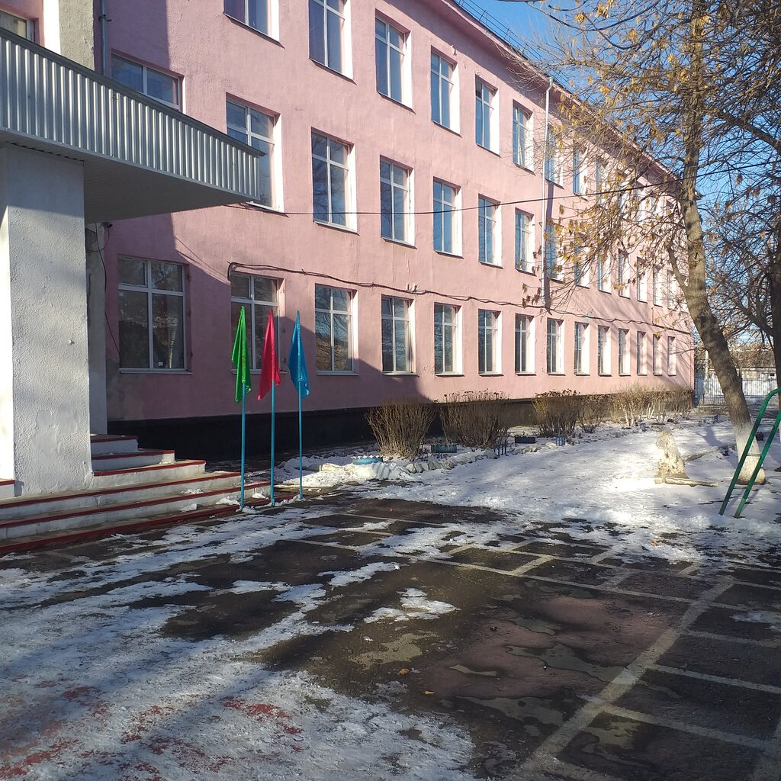

1. Фото старой площадки со стороны Елкеева

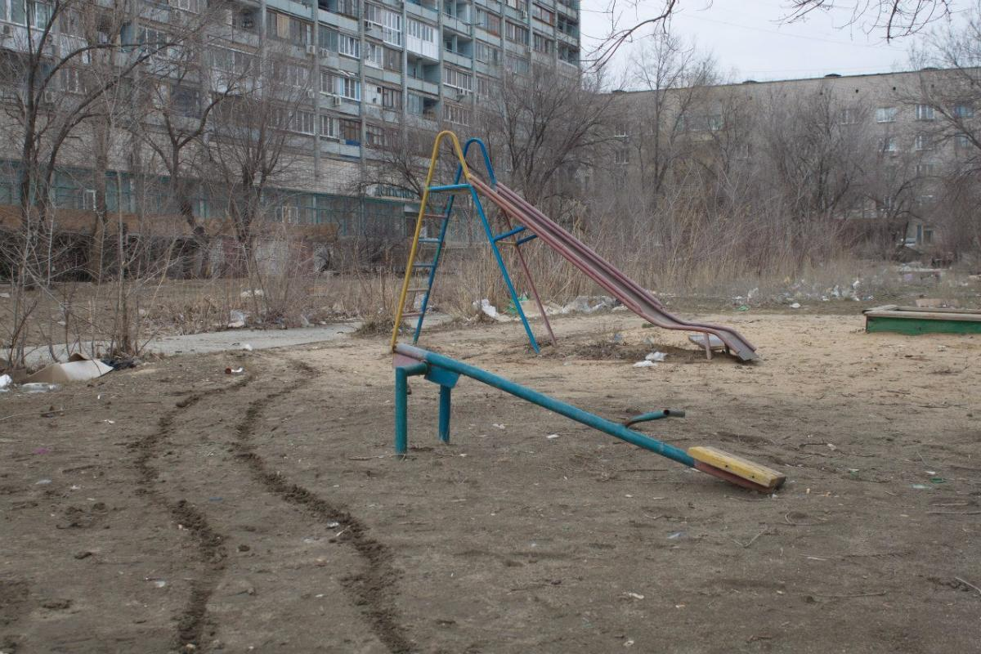

|  |
| --- |
|  |

|  |  |  |
| --- | --- | --- |
| **Товарищество с ограниченной ответственностью «ТД Monolit 2030» БИН 150740003336**  **Республика Казахстан**  **город Актобе**  **г. Актобе, мкр Батыс 2, д 5к, корпус 1, оф9**  **Тел: 8-701-751-82-82, эл. почта: marat-82@list.ru** | **товарный знак** | **Товарищество с ограниченной ответственностью «ТД Monolit 2030» БИН 150740003336**  **Республика Казахстан**  **город Актобе**  **г. Актобе, мкр Батыс 2, д 5к, корпус 1, оф9**  **Тел: 8-701-751-82-82, эл.почта: marat-82@list.ru** |

**Исх. № 13 от 04.01.2025г. г. Актобе**

**Коммерческое предложение «Строительство автопарковки 1000 м2», ул. Шиловского 8, г. Хромтау**

|  |  |  |  |  |  |
| --- | --- | --- | --- | --- | --- |
| № | Наименование | Фото | Цена за ед. в тенге | Кол-во | Общая стоимость в тенге |
| 1 | Асфальт мелкозернистый 5 см  1000 кв м |  | 53 000,00 | 120 тн | 6 360 000,00 |
| 2 | Камень бортовой (Бордюр дорожный) 1000х300х150 |  | 7 000,00 | 150 шт | 1 050 000,00 |
| 3 | Основание щебня фракции 20х40 |  | 1 100 000,00 |  | 1 190 000,00 |
| 4 | Планировка территории  (снятие плодородного слоя, засыпка грунта ) |  | 1 000 000,00 |  | 1 000 000,00 |
| 5 | Опора освещения металлическая оцинкованная СТВ 6-3 68/158, высотой 6 м в комплекте  Светильник уличный светодиодный 100Вт  Устройство управления ЯУО в комплекте  Кабель в комплекте |  | 500 000,00 | 4 шт | 2 000 000,00 |
| 6 | Вывоз мусора |  | 400 000,00 |  | 400 000,00 |
| 7 | **ИТОГО:** | | | | **12 000 000,00** |

Цены указаны на январь 2025 г

Условия оплаты: 50% предоплата, 50% после подписания Акта выполненных работ

***В стоимость включен НДС.***

***Гарантия 12 месяцев*.**

С уважением,

Директор ТОО «ТД Monolit 2030» Садыков М.C.

Копии документов, заверенные представителем акимата района или другим уполномоченным в установленном порядке должностным лицом, подтверждающие право государственной собственности

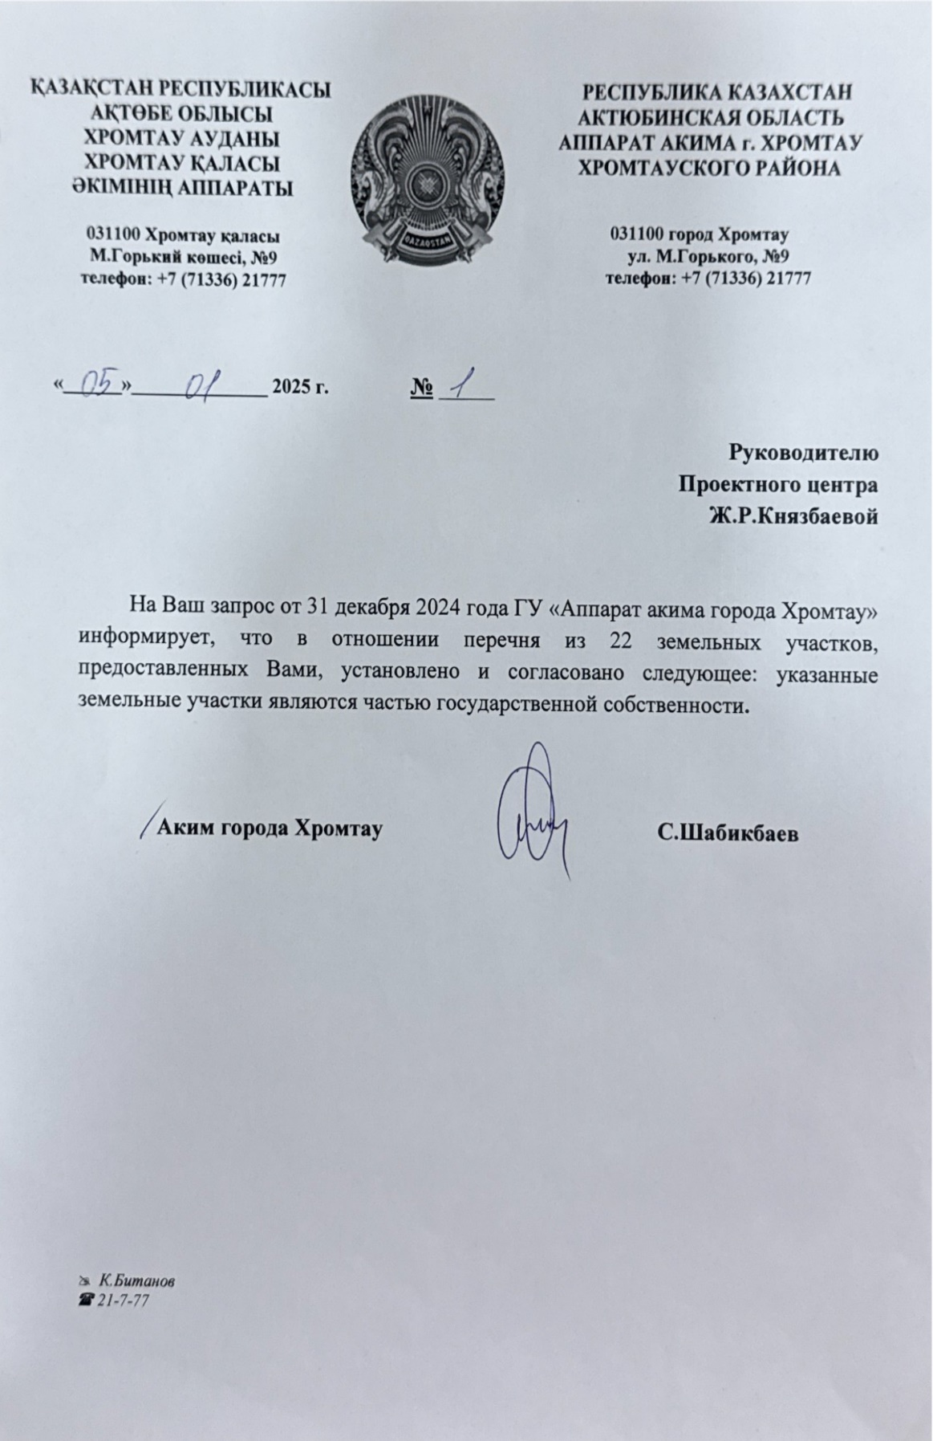

Согласие с ограничением ответственности

Я, Сәрсенбай Арайлым Дарханқызы, выражаю свое согласие, с тем, что качество проекта «Tugan qala» зависит от проектной команды в первую очередь, а возможность его реализации – от результатов голосования.

Эскизы (рисунки), характеризующие внешний вид и функциональность объекта

